**TRƯỜNG ĐẠI HỌC CẦN THƠ**

**KHOA CÔNG NGHỆ THÔNG TIN VÀ TRUYỀN THÔNG**

# ------------



**ĐỒ ÁN MÔN HỌC**

**NHẬP MÔN LẬP TRÌNH WEB**

**Mã số học phần: CT188 - Lớp CT188-08**

**ĐỀ TÀI**

XÂY DỰNG VÀ THIẾT KẾ

WEBSITE BÁN ĐIỆN THOẠI

|  |  |  |  |
| --- | --- | --- | --- |
| **Giảng viên hướng dẫn:** | **Sinh viên thực hiện:** | Nhóm 5 |  |
| Nguyễn Thị Thùy Linh | Đặng Tuấn Kiệt | B1910397 |  |
|  | Nguyễn Hoài Nhân | B1900237 |  |
|  | Võ Thanh Lý | B2014583 |  |
|  |  |  |  |
|  | **Cần Thơ, 5/2022** |  |  |

MỤC LỤC

1. Ý tưởng Web……………………………………….5
2. Logo………………………………………………..6
3. Trang Chủ…………………………………………..7
4. Trang Sản Phẩm…………………………………….8
5. Đăng Nhập-Đăng Kí ………………………………..9
6. Giỏ Hàng……………………………………………11
7. Trang Giới Thiệu……………………………………12
8. Trang Tin Tức……………………………………….13
9. Kết Luậ………………………………………………17
10. Ý tưởng xây dựng web

* Website bán điện thoại di động
* Website gồm 8 trang:
  + Trang chủ
  + Sản Phẩm
  + Đăng nhập
  + Đăng ký
  + Giỏ hàng
  + Giới thiệu
  + Liên hệ
  + Tin tức
* Phân công công việc:
  + Nhân:
  + Kiệt:
  + Lý:
* Công nghệ sử dụng:
  + HTML
  + CSS
  + JS
  + BOOSTRAP
  + JQUERY
* Bố cục trang:
* Header
* Logo

( ấn vào logo để trở về trang chủ)



* Nhấn vào biểu tượng giỏ hàng để mở trang giỏ hàng
* Nhấn vào biểu tượng kính lúp để thực hiện chức năng tìm kiếm
* Thanh điều hướng nằm bên trong Header
* Phần Main chi tiết từng trang bên dưới
* Footer chia 1 phần chính thành 3 phần như bên dưới
  + Phần 1 chứa thông tin đôi nét về người thực hiện
  + Phần 2 chứa các đường dẫn và thông tin chính sách
  + 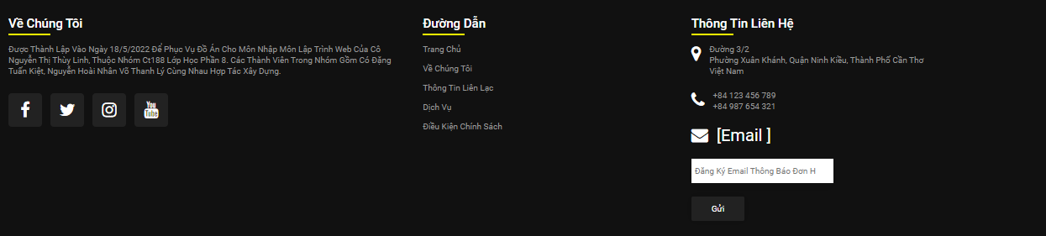Phần 3 chứa thông tin liên hệ và địa chỉ mail cho khách hàng nhập
* 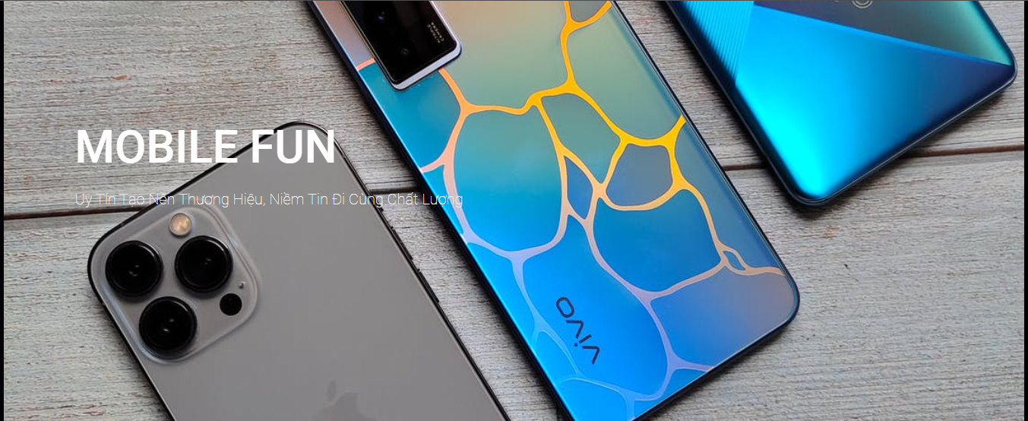Phần Trang Chủ:
* Trang Sản Phẩm:
  + 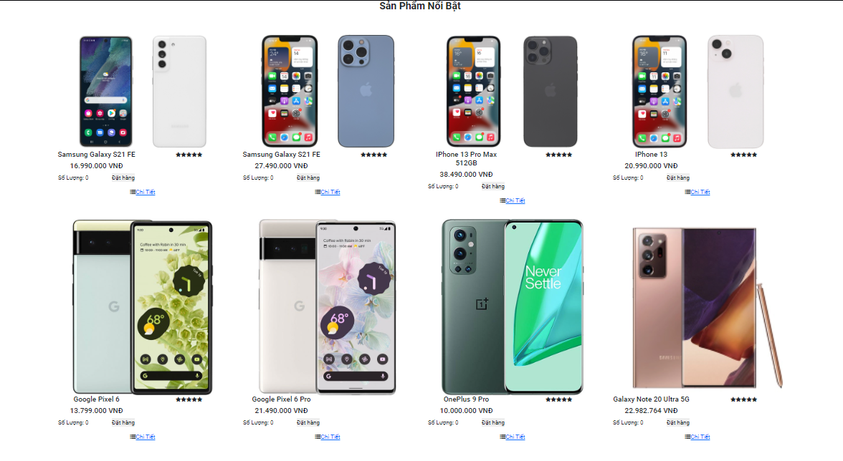Bao gồm danh mục Sản Phẩm Nổi Bật và tất cả sản phẩm có thể đặt hàng theo số lượng và xem chi tiết sản phẩm

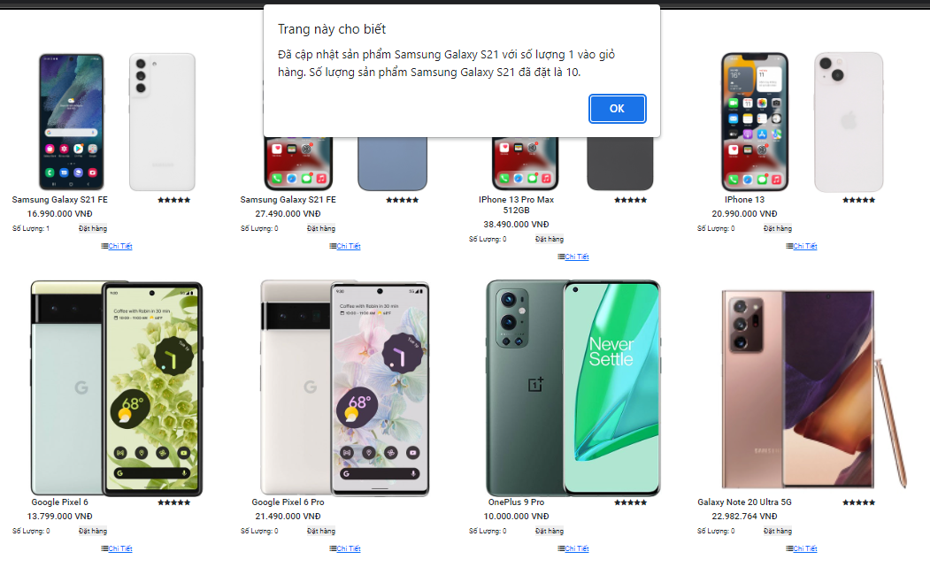Thông báo của trang sản phẩm khi đặt hàng thành công

* 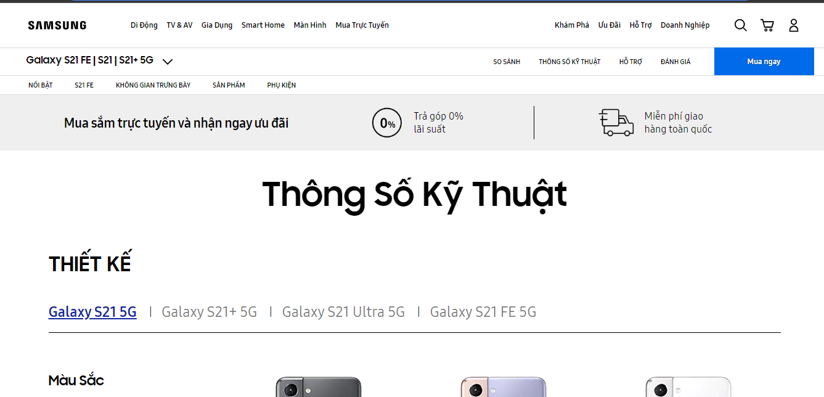Khi click vào xem chi tiết sản phẩm có thể xem được tất cả thông số kỹ thuật của sản phẩm
* 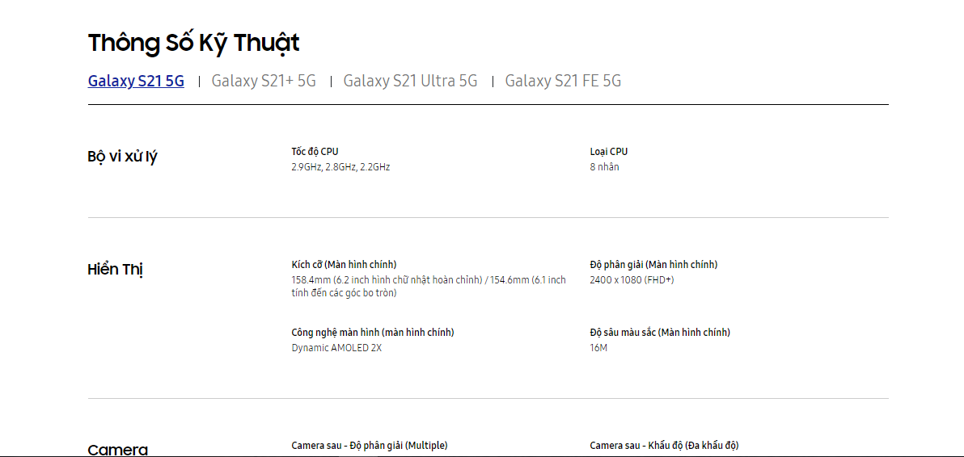Trang Đăng Nhập khi click vào login trên thanh điều hướng
  + 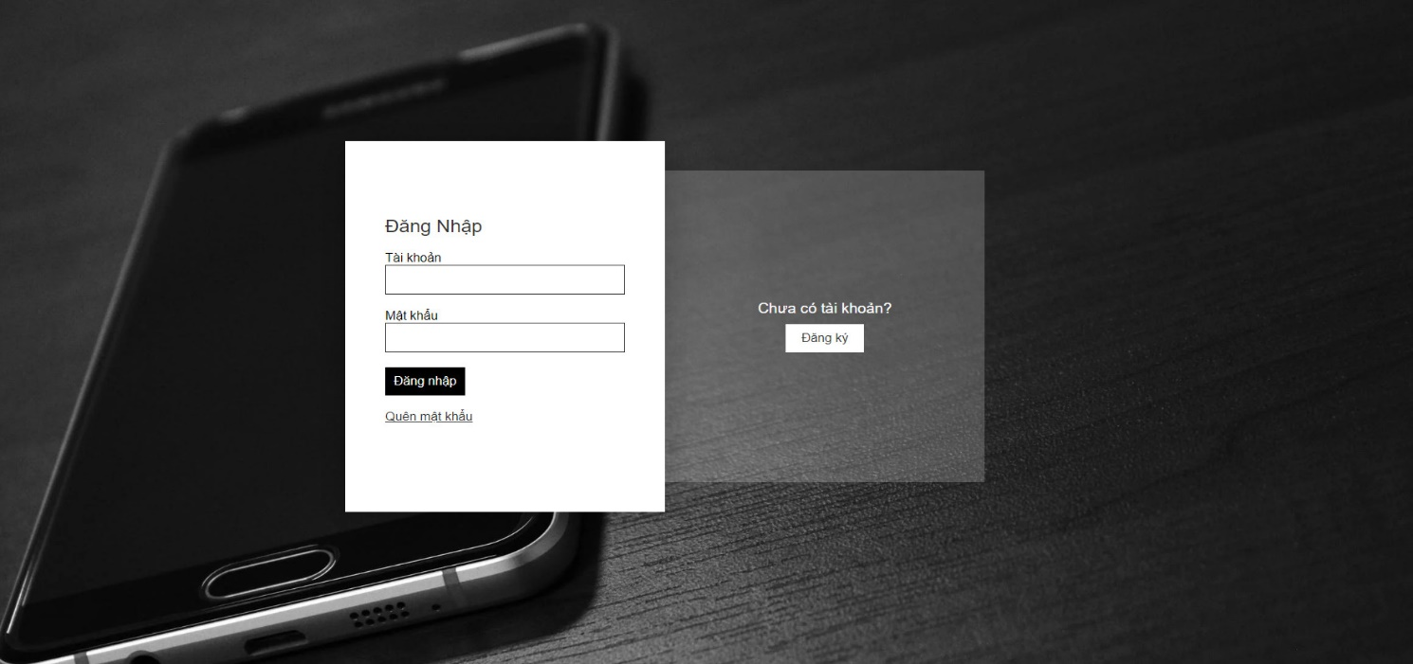Trang gồm 2 phần dành cho người có tài khoản (đăng nhập)
  + Và người chưa có tài khoản (đăng ký)

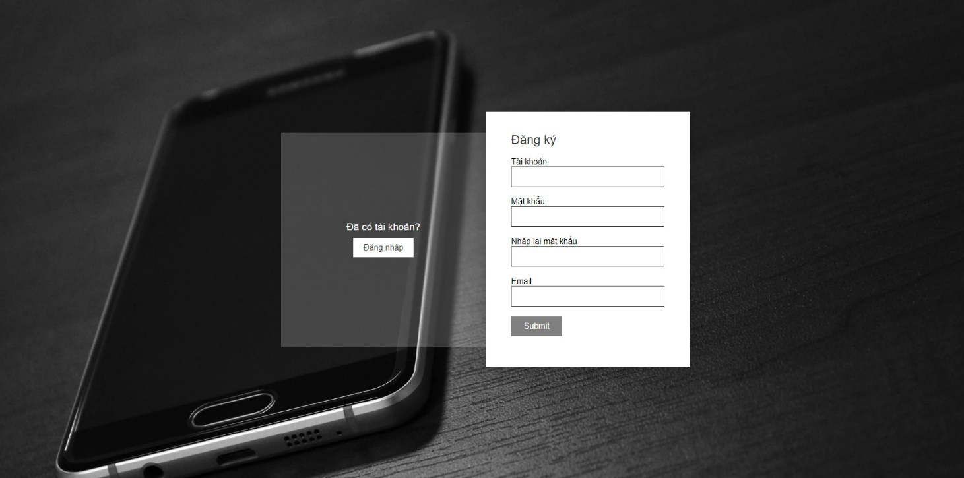

* + Bố cục trang gồm 2 phần riêng biệt khi chưa có tài khoản ấn vào chữ đăng ký thì form đăng kí sẽ xuất hiện từ phải qua và ngược lại từ trái qua với form đăng nhập
  + Cả 2 form điều có những ràng buộc dùng JS cơ bản
* Với form đăng nhập:
  + 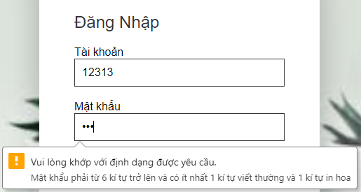Ràng buộc mật khẩu phải từ 6-21 ký tự và phải có 1 ký tự in hoa và một kí tự in thường
* Với form đăng ký
  + Các ràng buộc tương tự form đăng nhập riêng chỗ nhập email cần đúng định dạng phải có @

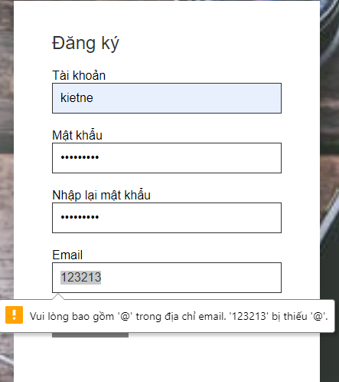

* Trang Giỏ Hàng:

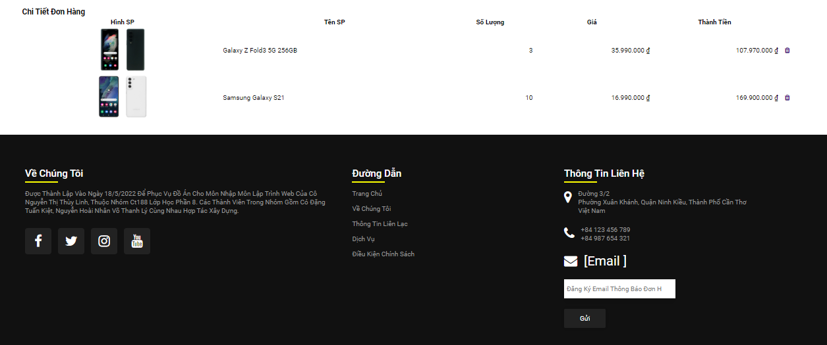Giỏ hàng hiển thị từng thông tin sản phẩm được đặt và tổng tiền từng sản phẩm

* Trang Giới Thiệu
  + 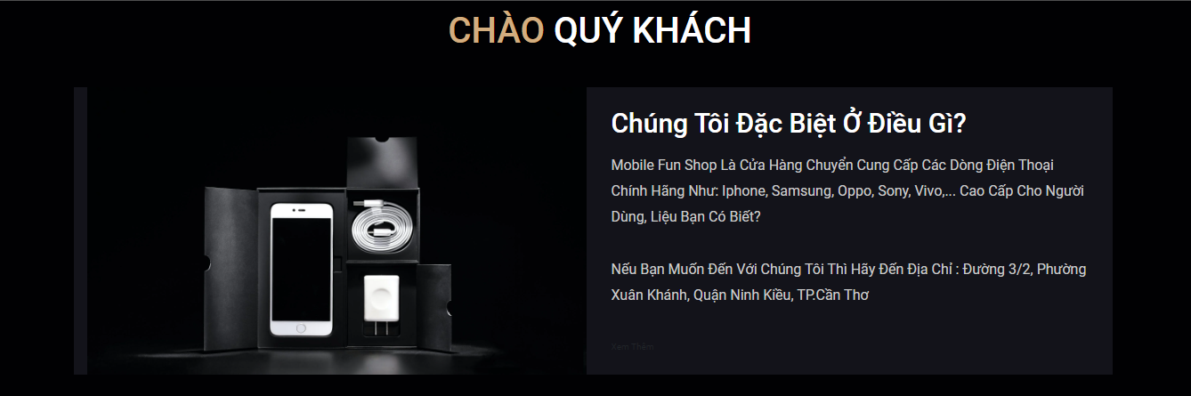Đưa ra lý do tại sao chúng tôi là tự chọn uy tín cho người tiêu dùng và kèm địa chỉ
* Phần Thông Tin Liên Hệ
  + Ở cuối trang phần 3 trong Footer
  + 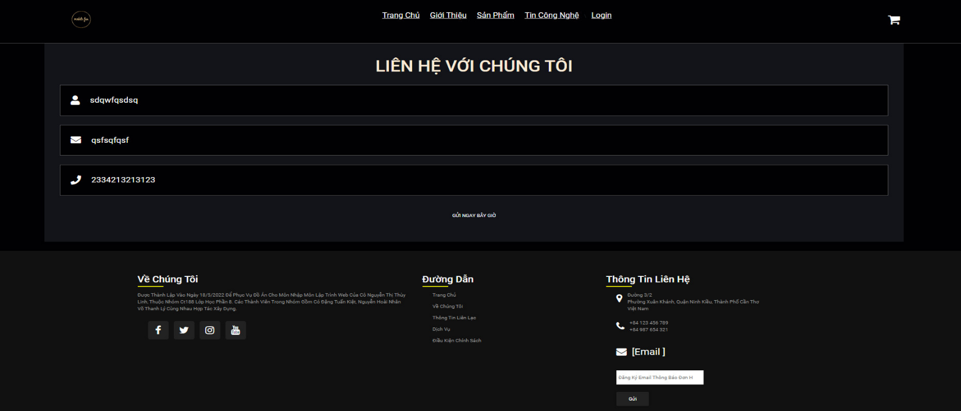Khách hàng có để biết được địa chỉ, số điện thoại và có thể để lại Email để tiện theo dõi đơn hàng nếu muốn12
* Trang tin tức
  + Gồm các tin tức về công nghệ điện thoại được cập nhật liên tục
  + Trang gồm 3 phần chính với các tin tức đang được quan tâm nhất
  + 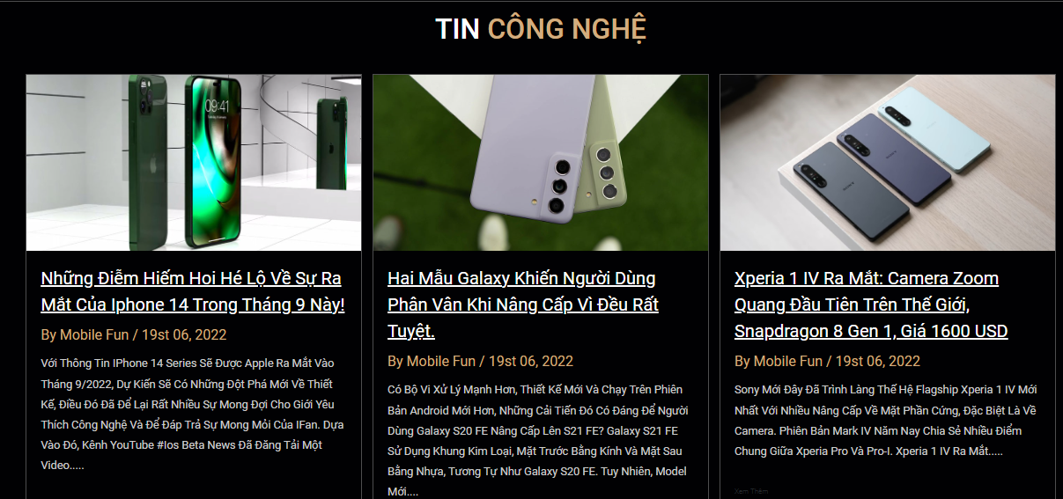Các hình ảnh sẽ được zoom nhẹ nếu được trỏ vào
* Công nghệ Boostrap được áp dụng ở:
  + Khung trang sản phẩm

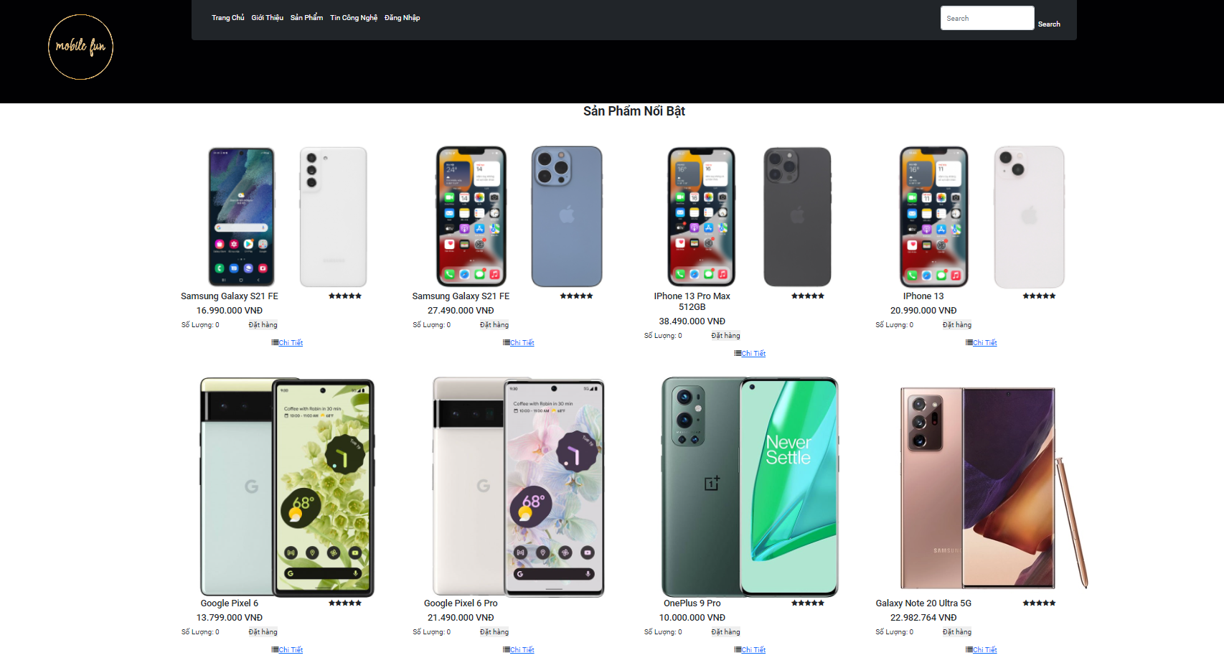

* + Sản phẩm nổi bật ở trang chủ
* Giao diện Mobile của web

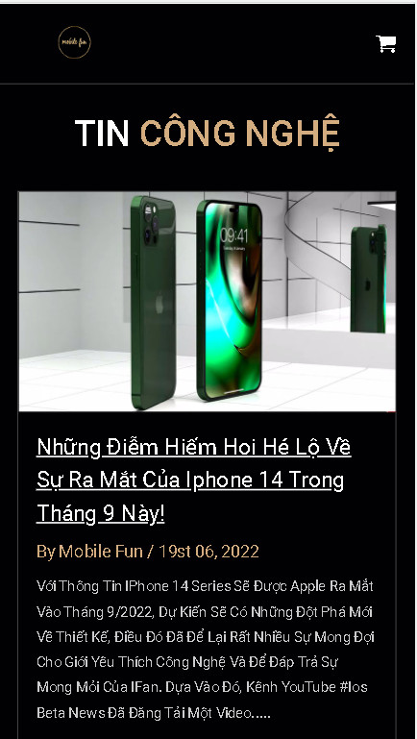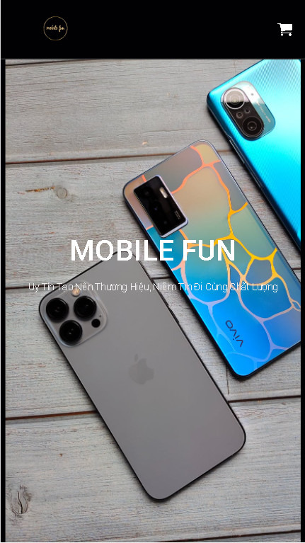

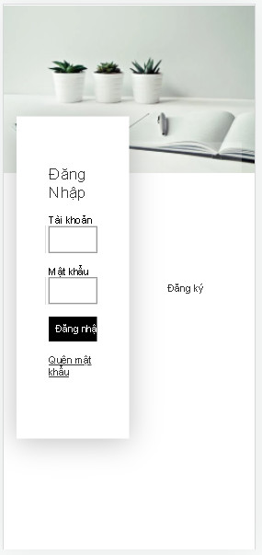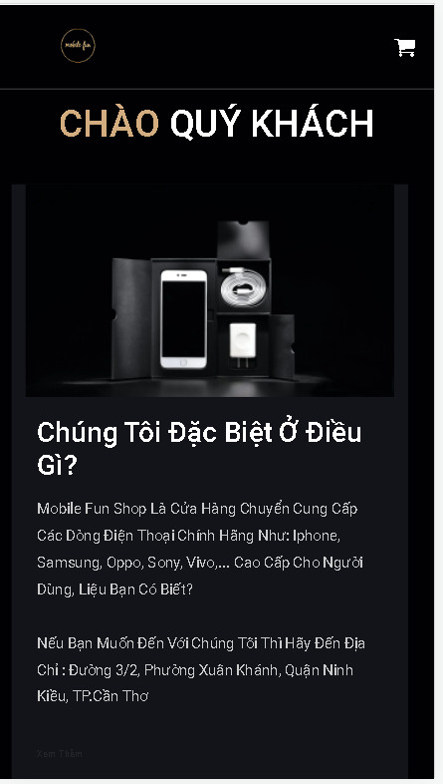

Kết Luận

Và toàn bộ phần trên là những nội dung để hoàn chỉnh phần Đồ Án Thiết Kế WEB bán Điện Thoại báo cáo nhóm 05 Học Phần “ Nhập Môn Lập Trình Web”. Đồ Án này giúp mọi người hiểu hơn rằng một Web hoàn chỉnh gồm những phần nào và từ đó cho người xem dễ hình dung được nội dung của wed một cách rõ ràng.

Nhóm em xin cảm ơn Giảng Viên (Cô) Nguyễn Thị Thùy Linh đã hỗ trợ giúp đỡ nhóm hoàn thành bài báo cáo này. Và từ những kết quả đạt được của phần cáo cáo trên nhóm cảm thấy các phần vẫn còn nhiều thiếu sót do thời gian hạn chế và kinh nghiệm của bản thân chưa nhiều nên việc thiết kế một Web hoàn chỉnh vẫn chưa thực sự chỉnh chu và rõ ràng. Bài báo cáo nhóm mang tính chất học hỏi, trao dồi và bước đầu làm quen với việc phân tích thiết kế Web chính thức. Qua báo cáo, nhóm đã học hỏi được nhiều kiến thức mới cũng như kinh nghiệm thực tế về việc làm sao để Thiết Kế một Web bán hàng.